А. О. Сакс, студент, Ю.В. Вайнилович, к. т. н., доцент
(Белорусско-Российский университет, г. Могилев)
АНАЛИЗ АКТУАЛЬНОСТИ РАЗРАБОТКИ ОНЛАЙН-ПЛАТФОРМЫ
ДЛЯ КОЛЛЕКЦИОНЕРОВ ФИГУРОК

Введение. В наши дни все больше возрастает интерес к коллекционированию, особенно к фигуркам определенной тематики, миниатюрам и сувенирной атрибутике. Коллекционирование становится не только простым хобби, но и важным элементом формирования социума. Коллекционеры активно взаимодействуют между собой, обмениваются экземплярами, участвуют в специальных выставках и мероприятиях [1].
Развитие цифровых технологий обусловило переход традиционных способов коммуникации на онлайн-формат. Социальные сети, специализированные форумы и маркетплейсы позволяют коллекционерам обмениваться опытом и советами, находить предметы для пополнения коллекции. Однако платформы, которые существуют на сегодняшний день, носят разрозненный характер, что усложняет процесс поиска, систематизации и обмена фигурками [2].
Цель разрабатываемой платформы – объединить в себе функции общения, поиска, выставления объявлений и ведения учета собственной коллекции, которые будут удобны в использовании и смогут удовлетворить потребности коллекционеров.
Анализ актуальности. С целью изучения популярности онлайн-платформ для коллекционеров было проведено исследование с помощью сервиса Google Trends. Анализ показал динамику интереса пользователей со всего мира к ключевым запросам за последние пять лет.
На рисунке 1 представлена динамика популярности поискового запроса “коллекционирование фигурок”.

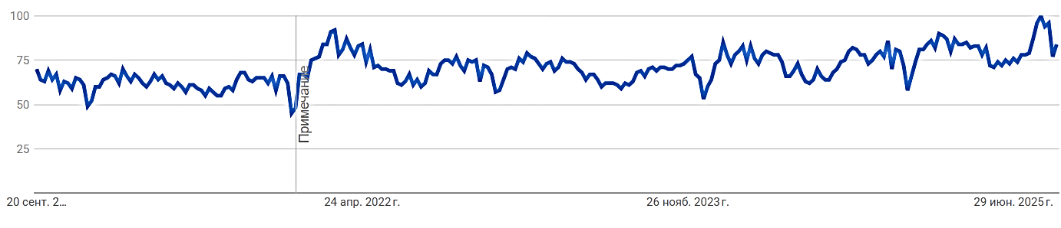

Рисунок 1 – Динамика популярности запроса “коллекционирование
фигурок”

График показывает, что актуальность темы коллекционирования стабильно высокая и к 2025 особенно нарастила темпы. Для сравнения рассмотрим узконаправленные запросы “LPS” и “Funko Pop”, чьи анализы можно увидеть на рисунках 2-3.

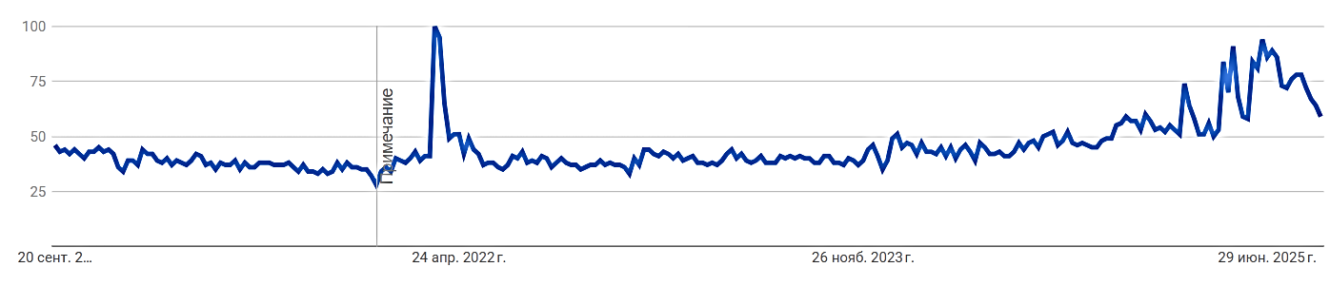

Рисунок 2 – Динамика популярности запроса “LPS”

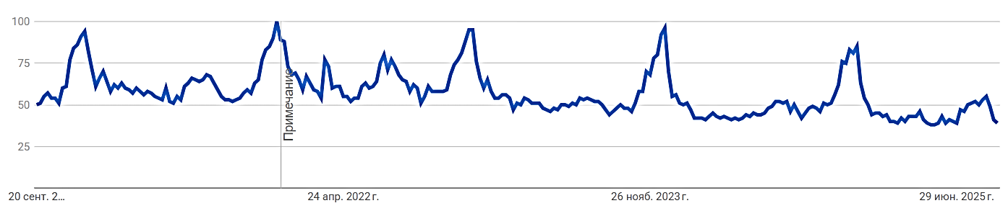

Рисунок 3 – Динамика популярности запроса “Funko Pop”

Анализ запросов по отдельным брендам фигурок повторно доказывает стабильный интерес пользователей. Пики роста совпадают с выходами новых коллекционных линеек, что также свидетельствует о постоянном вовлечении аудитории.
Далее проанализируем запросы “фигурки купить” и “фигурки обмен”. Их динамика популярности представлена на рисунках 4-5.

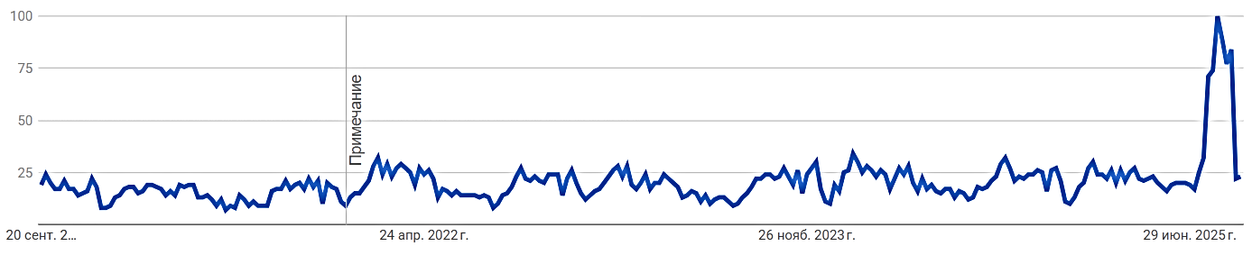

Рисунок 4 – Динамика популярности запроса “фигурки купить”

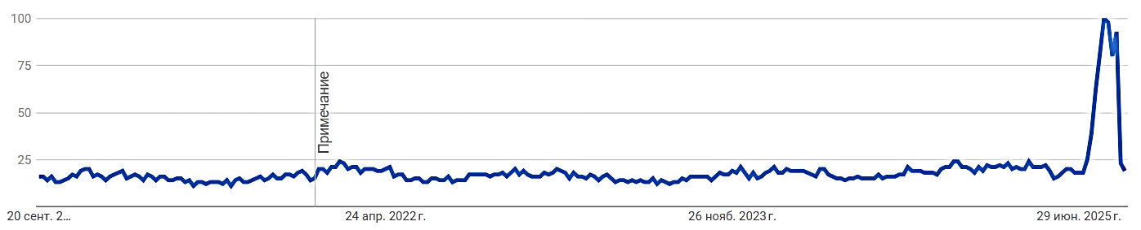

Рисунок 5 – Динамика популярности запроса “фигурки обмен”

Из графиков покупки/обмена можно сделать вывод о значительном приросте пользователей, заинтересованных в пополнении своих коллекций фигурок, за последний год.
На рисунке 6 приведена динамика популярности запроса “форум коллекционеров”.

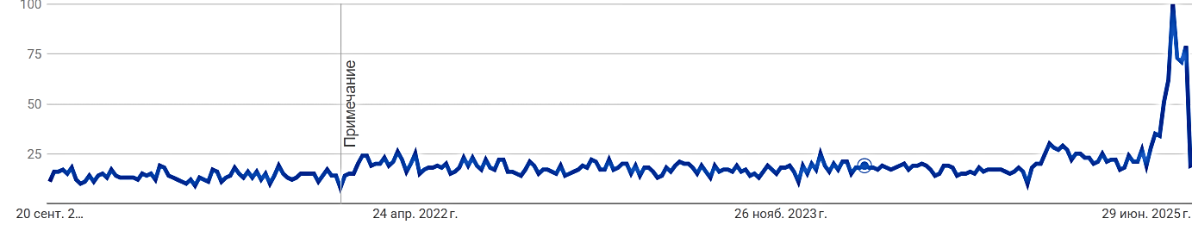

Рисунок 6 – Динамика популярности запроса “форум коллекционеров”

Данные последнего графика говорят о недавнем подъеме интереса коллекционеров к онлайн-сообществам. Это отражает их потребность не только в приобретении или обмене предметами, но и в активном взаимодействии и поиске единомышленников.
Заключение. По результатам анализа поисковых запросов можно сделать вывод о высоком и ежегодно растущем интересе пользователей к коллекционированию фигурок. Данные Google Trends показывают, что коллекционеры ищут возможность не только для покупки/обмена вещей, но и для обмена информацией между собой. Так, слияние выявленных тенденций в одну платформу создаст идеальные условия для продвижения их увлечения.

Литература

1 Вергара, Р. А. Г. Понимание опыта коллекционирования: мотивы покупки и социальное поведение коллекционеров / Р. А. Г. Вергара, Ж. Э. Сантос // International Journal of Multidisciplinary: Applied Business and Education Research. — 2023. — Т. 4, № 3. — С. 763–773.
2 Сотело-Дуарте, М. Коллекционирование ностальгических пластиковых игрушек: путь коллекционеров и влияние ностальгии / М. Сотело-Дуарте // Qualitative Market Research: An International Journal. – 2022. – Т. 25, № 4. – С. 569–586. – DOI: 10.1108/QMR-07-2021-0090.

